ĐẠI HỌC QUỐC GIA THÀNH PHỐ HỒ CHÍ MINH
TRƯỜNG ĐẠI HỌC KHOA HỌC TỰ NHIÊN

KHOA CÔNG NGHỆ THÔNG TIN – KHOÁ 2018

ĐỒ ÁN MÔN HỌC 2

LẬP TRÌNH HƯỚNG ĐỐI TƯỢNG

⁂⁂⁂

Thành viên:
Trần Thị Thuỳ Linh (18120194)
Vương Thị Ngọc Linh (18120195)

12/2019

MỤC LỤC

1. GIỚI THIỆU ĐỒ ÁN 3
2. BÁO CÁO TIẾN TRÌNH 3
2.1 Kết quả đạt được 3
2.2 Phân công nhiệm vụ 4
3. SƠ ĐỒ LỚP – LƯU ĐỒ THUẬT TOÁN 5
3.1 Sơ đồ lớp 5
3.1.1 Class Gift: 6
3.1.2 Phương thức mới trong class ThePong: 6
4. NHẬN XÉT ĐỒ ÁN 1 7

- GIỚI THIỆU ĐỒ ÁN
Game hứng bóng 2 người chơi phát triển thêm từ đồ án 1. Mỗi người chơi điều khiển một thanh trượt để hứng bóng, đồng thời điều chỉnh thanh trượt để bóng bay đến chạm vật phẩm hiện trên màn hình chơi. Nếu không hứng được bóng, người chơi sẽ mất một mạng (mỗi người chơi được 3 mạng).
Sau mỗi lần chạm thanh trượt, bóng tăng 10% tốc độ.
Sau mỗi lần chạm vật phẩm, người chơi sẽ được hưởng điểm thưởng random (x2 điểm, trừ 1 điểm, cộng 1 điểm).
Trò chơi sẽ kết thúc khi người chơi nhấn ESC trên bàn phím hoặc khi một trong hai người chơi không còn mạng.

- BÁO CÁO TIẾN TRÌNH
  - Kết quả đạt được
Những câu đã hoàn thành trong đồ án 2:
+ Hiện random vị trí vật phẩm.
Những câu chưa hoàn thành trong đồ án 2:
+ Xử lý tăng điểm cho người chơi khi chạm vật phẩm.
+ Hiện vật cản.
+Xử lý chuyển hướng bóng khi chạm vật cản.

2.2 Phân công nhiệm vụ
Thành viên | Nhiệm vụ | Mức độ hoàn thành
Trần Thị Thuỳ Linh | - Random vật phẩm lên màn hình chơi.  - Bắt sự kiện bóng chạm vật phẩm. | 70%
Vương Thị Ngọc Linh | - Tạo và vẽ vật phẩm.  - Xử lý sự kiện bóng chạm vật phẩm.  - Viết báo cáo. | 70%

- SƠ ĐỒ LỚP – LƯU ĐỒ THUẬT TOÁN

3.1 Sơ đồ lớp
ThePong
- posX : float
- posY : float
- textureBall : Texture
- Sprite imgSpr : Texture
- posXend : float
- posYend : float
- velocityX : float
- velocityY : float
- acceleration : float
- setPosX(x : float) : void
- setPosY(y : float) : void
- getPosX() : float
- getPosY() : float
- getVelocityX() : float
- getVelocityY() : float
- updateVelocityX() : void
- void updateVelocityY();
- resetPong(short toward) : void
- scale(width : float ,heigh : float ) : void
- moveBall(window : RenderWindow&, positionLeft : Pos , positionRight : Pos, gift : Pos) : short
- checkClashToBar(position : Pos, side : bool) : bool
- normalizePosX() : void
- normalizePosY() : void
- draw(window : RenderWindow&) : void
- getPos() : Pos
- checkClashToGift(Pos position) : bool

Gift
- posX : float
- posY : float
- posXend : float
- posYend : float
- textureGift : Texture
- imgSprGift : Sprite
- setPosX(x : float) : void
- setPosY(y : float) : void
- getPosX() : float
- getPosY() : float
- getPosYend() : float
- getPosXend() :float
- draw(window : RenderWindow&) : void
- scale(width : float, heigh : float) : void
- getPos() : Pos

    - Class Gift:
Các thuộc tính:
+ posX, posY, posXend, posYend : lưu trữ toạ độ vị trí của vật phẩm.
+ textureGift, imgSprGift : lưu trữ và load hình ảnh của vật phẩm.
Các phương thức:
+ setPosX(), setPosY() : set toạ độ cho điểm X đầu và điểm Y đầu của vật phẩm. Trả về giá trị toạ độ X, Y.
+ getPosX(), getPosY(), getPosYend(), getPosXend() : lấy giá trị của từng toạ độ trong vị trí của vật phẩm.
+ draw() : vẽ vật phẩm.
+ scale() : điều chỉnh thông số cho kích thước của ảnh.
+ getPos() : lấy vị trí của vật phẩm.
    - Phương thức mới trong class ThePong:
+ getPos() : lấy vị trí của bóng, trả về struct Pos.
+ checkClashToGift(Pos position) : bắt sự kiện bóng chạm vật phẩm, trả về True hoặc False.
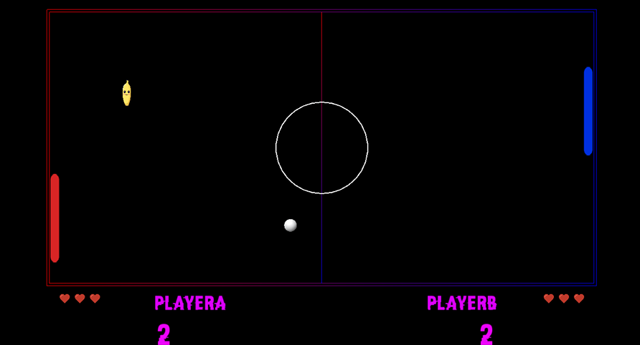
3.2 Hình ảnh minh hoạ cho class Gift

- NHẬN XÉT ĐỒ ÁN 1
- Chương trình chạy tốt, giao diện đẹp.
- Source code trình bày rõ ràng, tuy nhiên một số tên biến không biểu thị được ý nghĩa thực sự. Một số hằng số khai báo nhưng không được sử dụng.
- Sử dụng được SFML.
- Game có nhiều tính năng như lưu điểm, hiện điểm, cho mạng,…
- Báo cáo đồ án trình bày khá đầy đủ rõ ràng.

Hết.

